„Poseł Twoich marzeń”

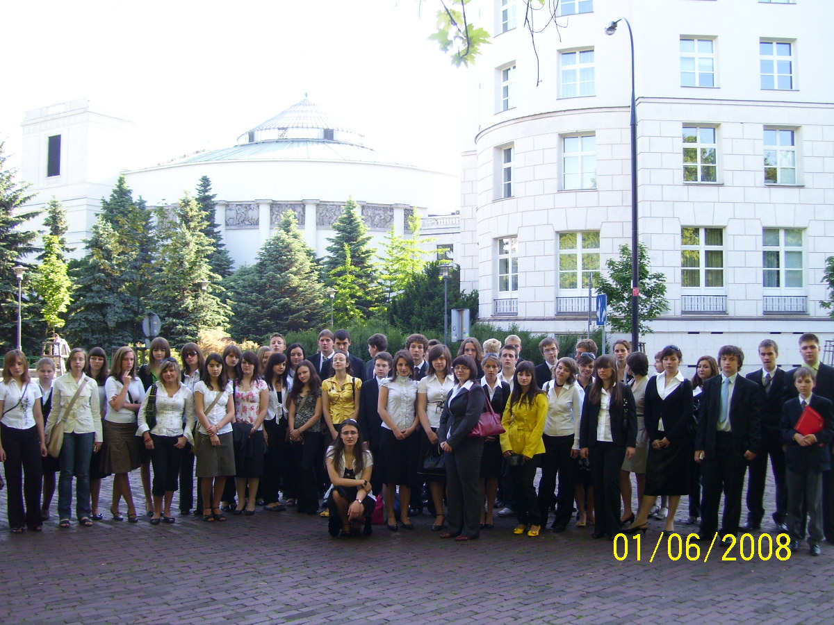
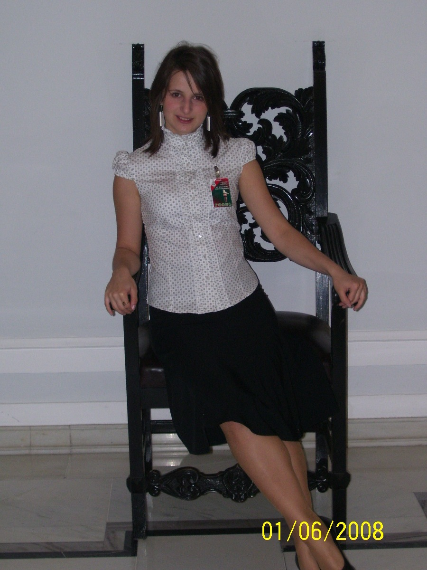
Wielu ludzi deklaruje chęć wyjazdu za granicę, a nawet chęć zamieszkania tam na stałe. Takie deklaracje coraz częściej kończą się emigracją do krajów Unii Europejskiej. Także z tego powodu, co roku odbywa się Sesja Sejmu Dzieci i Młodzieży, podczas której młodzi ludzie mogą zabrać głos w dyskusji na temat bieżących spraw państwa. Tego roku odbyła się już XIV Sesja Sejmu Dzieci i Młodzieży, której hasłem było: „Poseł Twoich marzeń – szkic do portretu”. Młodzież z całego kraju pisała na jeden z trzech tematów:
- Poseł w wybranym okresie historycznym i współcześnie.
- Kryteria, które powinien spełniać kandydat na posła.
- Twoje wystąpienie poselskie w sprawie dla Ciebie najważniejszej.
W odróżnieniu od ubiegłego roku województwo śląskie reprezentowały 53 osoby wybrane spośród autorów nadesłanych prac. Wśród laureatów znalazła się także Monika Ząbek, uczęszczająca do kl. 1a Liceum Ogólnokształcącego im Mikołaja Kopernika w Żywcu, która brała udział także w XII sesji pod hasłem: „Ekologia wybór przyszłości”.
Monika napisała pracę na temat „Twoje wystąpienie poselskie w sprawie dla Ciebie najważniejszej”:
Występuję w imieniu młodzieży, która jest przyszłością Polski. Nasz kraj ma do zaoferowania więcej niż myślimy. Musimy jedynie wierzyć w swoje siły, a nie czekać, aż praca sama wpadnie w nasze ręce. Z takim podejściem nie osiągniemy tego, o czym marzymy i z pewnością nie zrealizujemy swoich planów. Wspólnota Europejska, do której należy nasz kraj, ma dla nas wiele propozycji, które z pewnością zmienią nasze życie na lepsze.
Programy grantowe, z których także skorzystała Monika w 2007 roku, otrzymując dofinansowanie z Programu Młodzież w wysokości 6650 euro, stały się tematem przewodnim całej pracy, pracy, w której udowodniła, że warto walczyć o marzenia. Pozostaje tylko pytanie, towarzyszące nam od wieków: czy Polak zmądrzeje po szkodzie, czy też może w myśl Jana Kochanowskiego pozostanie „i przed szkodą, i po szkodzie głupi”.

